Obligatorisk arbeidskrav DAT2000 – DATABASE 2

#### STUDENTER:

#### KAJANAN SOTHIILINGAM (216410)

#### PAWAN KC

#### SOHEIL SAMIMI

#### FARID JAFARI

Vi har valgt å gå for informasjonsområde rundt der studenten har oversikt over hvilken eksamen som holdes når, samt. emnekoder, romnr for avholding av eksamen + antall plasser i de forskjellige rommene, emner og videre oversikt over eksamensresultater. Dette fungerer jo trossalt som student web, der studenten har oversikt over studieløpet med resultater. Vi har valgt å gå for dette siden; vi føler at dette ikke er så omfattende. Vi er selv studenter og vet hvordan dette systemet fungerer og har lyst til å legge fram ett bedre alternativ til studentweb som allerede finnes i dag.

**I databasen har vi fem tabeller som følger:**

**Tabell 1: Student**

Her har vi litt informasjon om studenten. Denne inneholder da studentnr til studenten, fornavn, etternavn, epost og telefon til studenten. I denne tabellen er studentnr UNIK og blir primærnøkkel i dette tilfellet.

**Tabell 2: Emne**

Her har vi informasjon om emnene. Denne inneholder da emnekode for ulike fag, emnenavn samt. studiepoeng til de forskjellige emnene. I denne tabellen er emnekode UNIK og blir primærnøkkel i dette tilfellet.

**Tabell 3: Rom**

Her har vi informasjon om hvilket rom eksamenene vil bli avholdt. Denne inneholder romnr og antall plasser i de forskjellige rommene. I denne tabellen er romnr UNIK og blir primærnøkkel i dette tilfellet.

**Tabell 4: Eksamen**

Her har vi informasjon om eksamen. Denne inneholder emnekoder for ulike fag, dato for når eksamen avholdes samt. romnr for eksamen. I denne tabellen er emnekode og dato UNIK og blir primærnøkkel i dette tilfellet, samt. to fremmednøkkeler Emnekode som refererer til Emne og Romnr som refererer til Rom.

**Tabell 5: Eksamensresultat**

Her kommer eksamensresultatet til studenten. I denne tabellen finner vi studentnr, emnekode for ulike fag, dato for avholdt eksamen og karakter for avholdt eksamen. I denne tabellen er Emnekode, Dato, Studentnr UNIK og blir primærnøkkel i dette tilfellet og fremmednøkkeler som referer til student tabellen. Emnekoder refererer til Emne og Dato refererer til Eksamen.

**Ansvarskart:**

|  |  |  |  |  |
| --- | --- | --- | --- | --- |
| **Arbeidsområder:** | **Studenter:** |  |  |  |
|  | Kajanan | Soheil | Pawan | Farid |
| **Dokument** | **X** |  |  |  |
| **Informasjonsområde (Presentasjon)** | **X** |  |  |  |
| **Datamodell for databasen** | **X** |  |  |  |
| **SQL-spørring mot databasen og tilhørende ekskveringsplaner** | **X** |  |  |  |
| **SQL script** | **X** |  |  | **X** |
| **Bygge database** | **X** | **X** |  | **X** |
| **Testdata** | **X** |  | **X** | **X** |
| **Brukergrupper/roller, brukere, rettigheter** | **X** |  |  | **X** |
| Lagrede rutiner (prosedyrer i databasen og funksjoner) i databasen |  | **X** | **X** |  |
| **Triggere og tilhørende funksjoner som utløses før og etter behandling av data** |  | **X** |  | **X** |
| Tester på lagrede rutiner og triggere i databasen |  | **X** | **X** |  |
| **Eksempel på transaksjoner med COMMIT og ROLLBACK** |  |  | **X** | **X** |

**Databasemodell:** (Tegnet selv: Kajanan Sothilingam, 216410)

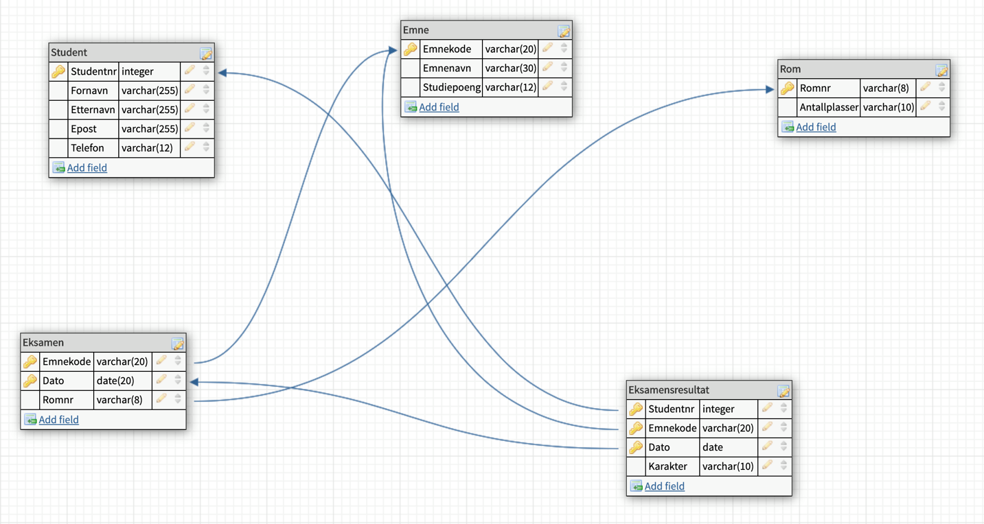

**Status per: 22.10.2020 – Gruppe møte: 23.10.2020 kl.12 Zoom**

**Obligatorisk møte**